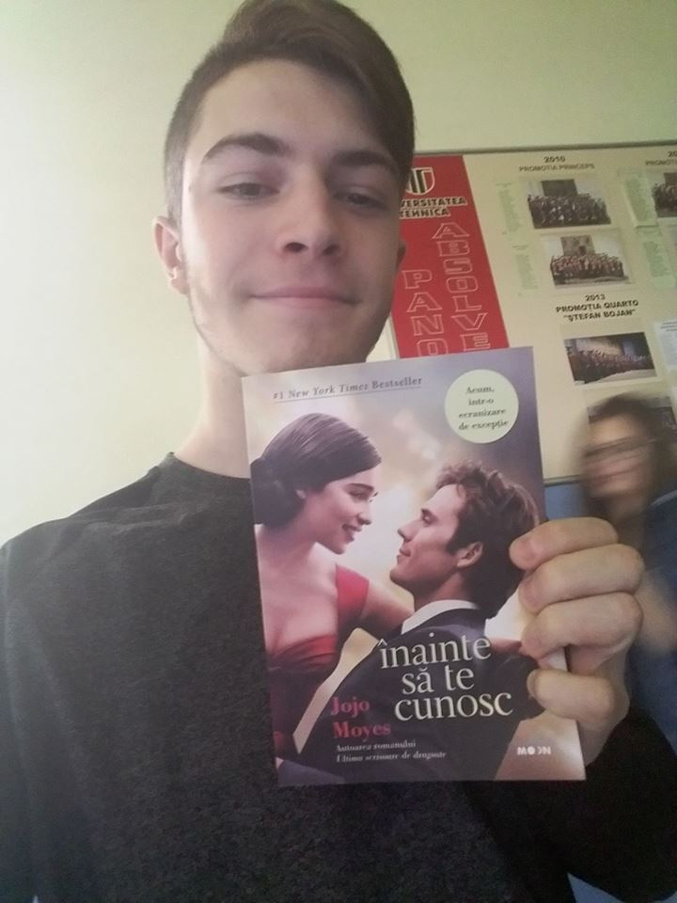 Louisa Clark ou de l’amour et du dévouement
Louisa Clark est la protagoniste du roman « Avant toi » («Me before you») de Jojo Moyes et le personnage dont j’ai appris quelques choses sur l’importance du rôle des femmes dans notre vie. Et quand je dis cela je pense à la façon dont elles découvrent toujours ce qu'il y a de mieux en nous et luttent sans cesse, même lorsque nous, les hommes, nous ne pouvons pas le faire.
Louisa, Lou, présente une autre sorte de femme. Pas celle à un caractère et à un physique à envier ou à l’un qui nous est indifférent. Elle nous montre une simple jeune, ordinaire qui porte la responsabilité de toute sa famille. Malgré le fait qu'elle se croit éclipsée par sa sœur, elle trouve sa propre lueur dans sa façon de s’habiller.
Lou nous enseigne qu’on n’a pas besoin d'avoir des pouvoirs particuliers, de connaître des gens forts pour faire un changement. Etre juste nous-mêmes peut nous aider à devenir notre meilleure variante.
C’est pour cette raison que je la considère une femme inspiratrice qui nous montre que le changement vient de nous. (George Stan, XIe C)

Louisa Clark sau despre iubire şi devotament
Louisa Clark este protagonista romanului "Înainte să te cunosc" („Me before you) de Jojo Moyes și personajul de la care am învățat câteva lucruri despre cât de important este rolul femeilor în viața noastră. Ma gândesc la modul în care ele mereu descoperă ceea ce este mai bun în noi și luptă în continuare chiar și când noi, bărbații, nu putem s-o facem.
Louisa, Lou, este un altfel de tip de femeie. Nu unul care înfățișează o femeie cu un caracter și un fizic de invidiat sau unul care ne este indiferent, ci unul care ne arată o tânără simplă, obișnuită, de care depinde o întreagă familie. În ciuda faptului că se crede eclipsată de sora ei, își găsește propria sclipire în modul de a se îmbrăca.
Lou ne învață că nu este nevoie să avem puteri speciale, să cunoaștem oameni puternici ca să facem o schimbare. Fiind doar noi înșine putem deveni cea mai bună variamtă a noastră.
Acesta este motivul pentru care o consider o sursă inspirație. Ea ne arată că schimbarea vine de la noi.

